Symetrie w układzie współrzędnych

Zadanie 1
Zaznacz w układzie współrzędnych punkty:
A = (3, 2); B = (5, -1); C = (-2, 4); D = (-4, -3); E = (0, 4); F = (7, 0) i znajdź punkty do nich symetryczne względem osi x.
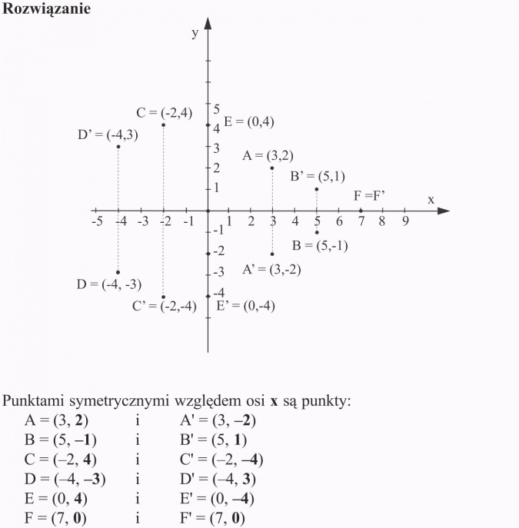
Zauważ, że punkty symetryczne względem osi x mają równe pierwsze współrzędne, a drugie współrzędne są liczbami przeciwnymi, czyli
Jeżeli punkt leży na osi x, to punktem symetrycznym do niego względem osi x jest ten sam punkt.

Zadanie 2
Zaznacz w układzie współrzędnych punkty: A = (2, 3); B = (0, 2); C = (-3, -4); D = (-5, 0) i znajdź punkty do nich symetryczne względem osi y.
Rozwiązanie:
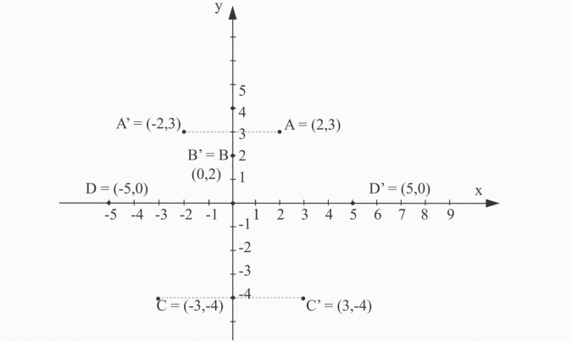
Punktami symetrycznymi względem osi y są punkty:
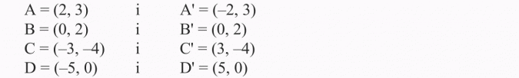

Zauważ, że punkty symetryczne względem osi y mają równe drugie współrzędne, a pierwsze współrzędne są liczbami przeciwnymi, czyli

Jeżeli punkt leży na osi y, to punktem symetrycznym do niego względem osi y jest ten sam punkt.

Zadanie 3
Zaznacz w układzie współrzędnych punkty: A = (3, 2); B = (0, 4); C = (-5, 0); D = (-2, 2) i znajdź punkty do nich symetryczne względem początku układu współrzędnych.
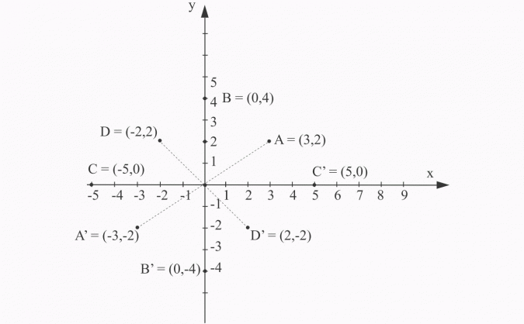
Rozwiązanie:
Punktami symetrycznymi względem punktu (0, 0) - początku układu współrzędnych są punkty:
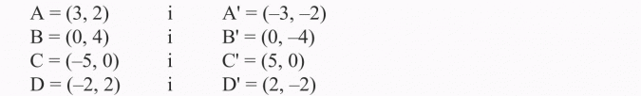
Zauważ, że współrzędne punktów symetrycznych względem początku układu współrzędnych są liczbami przeciwnymi, czyli
Czytaj więcej na https://opracowania.pl/opracowania/matematyka/symetrie-w-ukladzie-wspolrzednych,oid,1838#utm_source=paste&utm_medium=paste&utm_campaign=firefox

